De burgers moeten ingaan tegen de groeiende kosten
5-3-2015 door: Redactie Hallo bewerking PO
Jos van den Borne (61) uit Griendtsveen staat op de achtste plek voor de provinciale statenverkiezingen bij 50PLUS. Hij is namens deze partij ook lijsttrekker voor de waterschapsverkiezingen, waarvoor men dit jaar voor het eerst naar de stembus mag gaan. Waar staat 50PLUS voor?
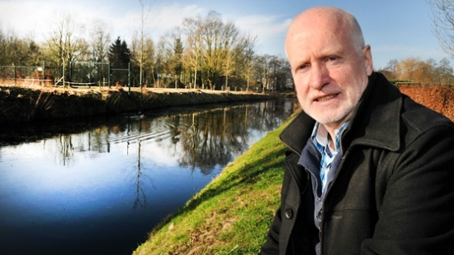
De waterschappen kennen lang niet zo’n betrokkenheid bij de burger als de provinciale statenverkiezingen. De vorige keer stemde zo’n 26 procent. “Ik hoop dat we nu meer stemmen binnenhalen, doordat het gelijktijdig met de provinciale statenverkiezingen is. Wellicht verdubbelt de opkomst wel. Het is heel belangrijk om je stem te laten horen. Iedereen in Nederland betaalt elk jaar belasting voor de waterschappen. Dit moet goed besteed worden. Op dit moment vindt echter een verschuiving plaats van de kosten voor de boeren en bedrijven naar de burgers. Het is uiteraard belangrijk dat de eerste groep goed hun werk kan doen, maar daarbij moet deze zich wel aan de regels houden. Helaas zijn er nog steeds boeren en bedrijven die met hun werkzaamheden het (grond)water vervuilen, waardoor er veel gezuiverd moet worden. Dit brengt ook hogere kosten met zich mee. De burgers moeten hier niet voor opdraaien; de vervuiler moet betalen. Graag wil ik hier de aandacht op vestigen”, aldus Jos.
Waar maakt de partij zich nog meer hard voor? “Mensen zijn wegens een beperkt budget steeds meer aangewezen op recreatie in de eigen regio. 50PLUS focust zich ook op toerisme, waarbij meer fietspaden, natuurlijke zwembaden en een natuurlijke bestrijding van blauwalg belangrijk zijn. Daarnaast vinden wij een goede en natuurlijke wateropvang en –afvoer erg belangrijk. Het geld moet puur en alleen naar de waterschappen gaan en niet naar activiteiten buiten hun eigen werkgebied, zoals ontwikkelingshulp. Hiervoor zijn andere instanties. Uiteraard kan het waterschap wel haar kennis en deskundigheid overdragen aan andere landen.” sluit Jos af.

